Bund
Week
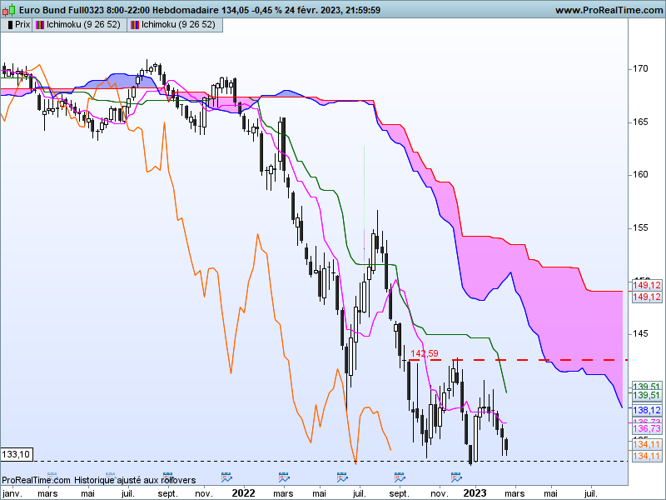

Les craintes concernant l’inflation et la poursuite de la hausse des taux ont bloqué l’avancée du contrat Bund.
La semaine dernière j’évoquais une chandelle de type marteau qui se classait dans les alertes haussières. Mais cette dernière demandait confirmation pour envisager un retour de la hausse en direction de la première résistance importante de 142.58. La baisse de la semaine invalide le biais positif de la semaine précédente sans pour autant valider une extension de la baisse.
Je resterai sur mon scénario neutre à haussier tant que le contrat se maintiendra au-dessus de sa zone support de 133.10/132.72.
L’absence de dynamique de mouvement visible par une TS plate, explique en partie cette glissade des prix. Ce plat se prolongera plusieurs semaines tant que le marché évoluera au-dessus de la zone support. Quoi qu’il en soit, le plat de TS de 136.72 nous servira de niveau pivot pour juger de la suite à donner à l’évolution du contrat.

DAY
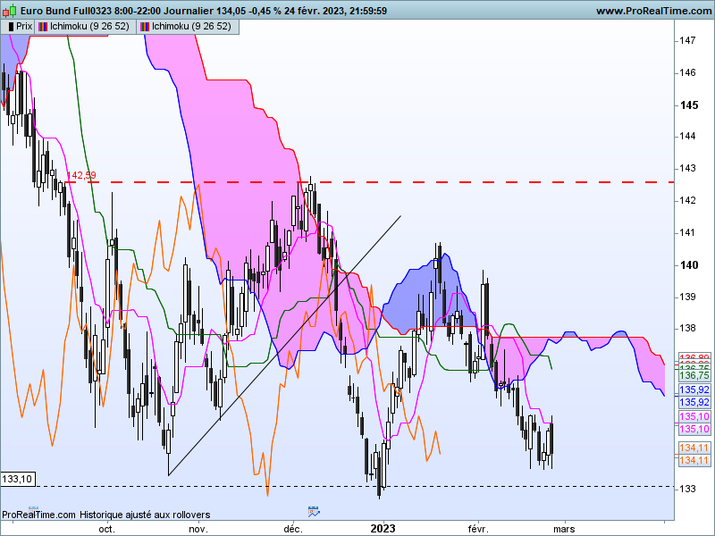

Sur le court terme, un support a pris forme cette semaine sur 133.67. En se maintenant au-dessus de ce point, le marché n’a pas totalement invalidé l’avalement haussier de la semaine dernière.
Dans ce contexte, un rebond limité restera possible tant que le Bund se maintiendra au-dessus de 133.67. En rupture la zone support de moyen terme de 132.67/133.10 sera la cible.

CONCLUSION : Plat de TS hebdomadaire de 136.72 comme pivot pour la semaine. Avec des mouvements de court terme limités. Sous la TS, on pourra envisager une baisse sur la zone support de 132.72/133.10. Au-dessus de la TS les cibles seront 140.73 puis en dépassement 142.58.

ATTAL JEAN-LUC

TS (mauve) = plus haut + plus bas sur les 9 dernières périodes
2

KS (vert) = plus haut + plus bas sur les 26 dernières périodes
2

LS (orange) = clôture décalée de 26 périodes en arrière

SSA (bordure du nuage) = TS + KS projetée 26 périodes en avant
2

SSB (bordure opposée du nuage) = plus haut + plus bas sur les 52 dernières
2

périodes, projetées 26 périodes en avant

Unités de temps :

W: weekly

D: daily

H4: base 4 heures

H1 : base horaire

30M : base 30 minutes

